

**Gabriel Carlos Furlan da Silva**

**Gabriel Garcia Rodolfo Alves**

**YourCash**

Trabalho Interdisciplinar

Disciplinas Envolvidas: Engenharia de Software para Web e Banco de Dados e Internet,

Professores envolvidos: Fabiana P. Masson Caravieri e Lígia Rodrigues Prete.

Jales

2022

SUMÁRIO

**1** **INTRODUÇÃO 3**

**2** **LEVANTAMENTO DE REQUISITOS 4**

**3** **VISÃO DE CASO DE USO - UML 8**

3.1. Diagrama de Classes 8

3.2. Definição dos Atores 8

3.4. Diagrama de Contexto 9

3.5. Diagrama de Sequencia 10

**4** **Banco de dados 12**

4.1 Modelo Entidade Relacionamento 12

4.2 Script das tabelas 13

**5** **ACESSIBILIDADE 14**

5.1 Layout 14

**6** **CONCLUSÃO 15**

**7** **REFERÊNCIAS 16**

# INTRODUÇÃO

Pesquisas apontam que o número de endividados no país tem crescido exponencialmente, segundo uma pesquisa realizada pela Confederação Nacional do Comércio(CNC) 77 ,5% das famílias brasileiras possuem algum tipo de dívida seja ela de cartão de crédito, financiamento, cheque especial ou carnê de loja. (BOM DIA BRASIL, 2022).

Somente no mês de Fevereiro deste ano o Brasil registrou cerca de 65 milhões constam como inadimplentes na base de dados do Serasa, a dívida destes cidadões somam cerca de R$ 263,4 milhões de reais, tendo como médica cada um desses brasileiro deve cerca de R$ 4.042,08 .(FRAGA, 2022).

Como a inflação está nas alturas e as contas não param de chegar, uma alternativa é sempre fazer um empréstimo junto à alguma instituição bancária, mas segundo Andrew Storfer, diretor de economia da Anefac( Associação Nacional dos Executivos de Finanças), essa não é uma boa saída, uma vez que a taxa de juros está alta.

Uma solução para estes problemas apresentados anteriormente é uma gestão financeira assertiva, ou seja organizar sua finanças, pode ser a saída, com essa premissa foi pensando em desenvolver uma plataforma para que isso seja possível.

# LEVANTAMENTO DE REQUISITOS

A pesquisa foi realizada via formulário do google forms, que foi postado em nossas redes sociais, por exemplo whatsapp, foi realizada no mês de maio de 2022.

Como resultado desta pesquisa, é observado que cerca de 25,00% das pessoas entrevistadas, não se organizam financeiramente e outras 37,5% se organizam “mais ou menos”. Isto evidencia que muitas pessoas podem ficar endividados por não se organizarem rotineiramente.

**Gráfico 1** — Organização financeira.

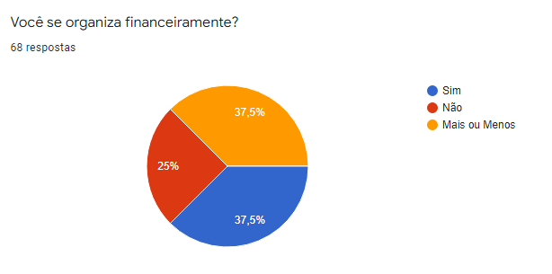

Fonte: Elaborado pelos autores.

O Gráfico 2 demonstra que apenas 14,3% dos entrevistados são de fato completamente independentes financeiramente.

**Gráfico 2** — Independência financeira.

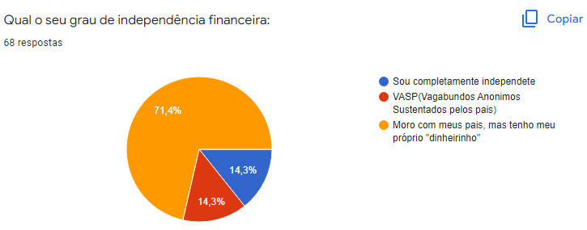

Fonte: Elaborado pelos autores.

Um obstáculo importante a se lembrar, foi que dos aplicativos existentes no mercado apresentam um déficit em relação a buscar bons investimentos e registrar gastos.

**Gráfico 3** — A busca do mercado

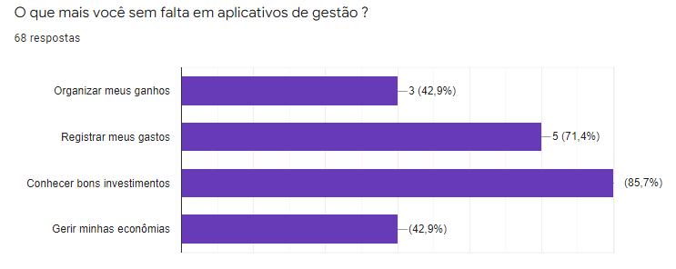

Fonte: Elaborado pelos autores.

Tendo em vista o que foi apresentado anteriormente, foi observado um déficit de aplicativos que atendem este público.

2.2 Descrição atual sistema da empresa

Fortuno - Controle Financeiro



Fonte: Google Play Store

O fortuno é um aplicativo para Android desenvolvido pela empresa Fortuno Finanças Pessoais, possui 108 mil downloads na Google Play Store.

Problemas: Alguns usuários relatam problemas para consultar seu saldo e dificuldade em inserir seus gastos, pois o app tem vários bugs e é pouco intuitivo nesta parte.

Mobills: Finanças Pessoais



Fonte: Google Play Store

Mobilis é um aplicativo desenvolvido pela empresa Mobilis Inc, possui mais de 8 milhões atualmente, porém possui um plano premium pago, porém não funciona muito bem. Além dos mais alguns usuários relataram problemas para inserir seu saldo e cadastrar gastos.

Olivia — Finanças Pessoais

S

Fonte: Google Play Store

Olivia é um aplicativo desenvolvido pela Olivia AI, Inc., é um dos melhores no mercado mas atualmente sofre com algumas estabilidades, segundo alguns usuários depois de atualizações recentes ele deixou de não contabiliza as transações do crédito, o que atrapalha muito para calcular os gastos totais, definir objetivos e afins. Enfim, espero que o app melhore logo, pois gosto muito de usá-lo.

2.3 Descrição dos principais problemas

* Integração com instituições bancárias
* Vários aplicativos parecidos

2.4 Descrição dos requisitos funcionais

Para funcionar o sistema necessita que o usuários o alimente com as informações de sua conta, sejam elas de entradas e saídas, para que a plataforma organize o financeiro.

2.5 Descrição dos requisitos não funcionais

O sistema será muito intuitivo buscando comodidade ao usuário além disto será disponibilizado um módulo para gestão financeira para empresas, gratuito e código aberto.

# - VISÃO DE CASO DE USO - UML

## 3.1. Diagrama de Classes

**Figura 01** — Diagrama de classe do Sistema YourCash.

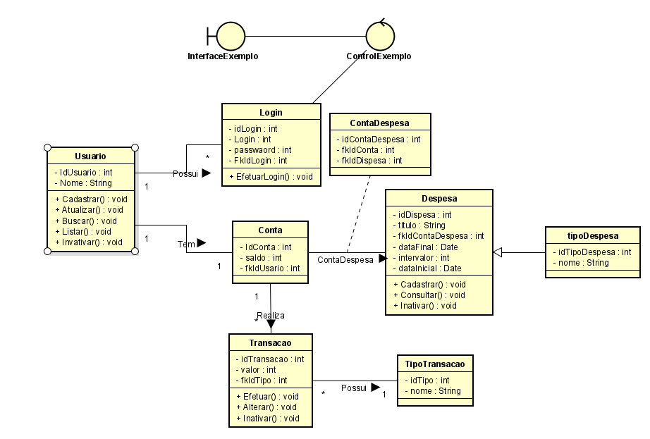

Fonte: Elaborado pelos Autores

.

## 3.2. Definição dos Atores

**Figura 01** — Atores do Sistema.

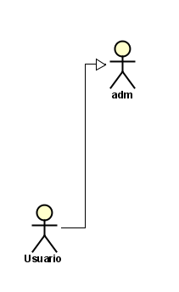

Fonte: Elaborado pelos autores.

## 3.3. Diagrama de Contexto

**Figura 02** — Diagrama de Contexto – Visão do Paciente

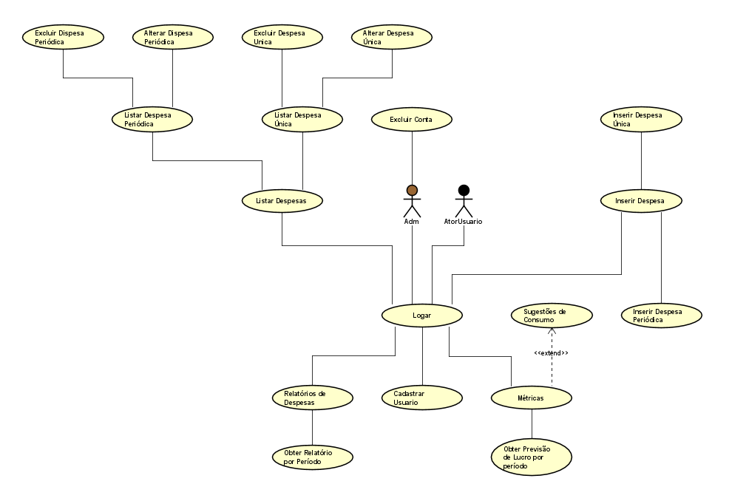

Fonte: Elaborado pelos Autores

## 3.4. Diagrama de Casos de uso individuais

**Figura 02** — Diagrama de Sequência

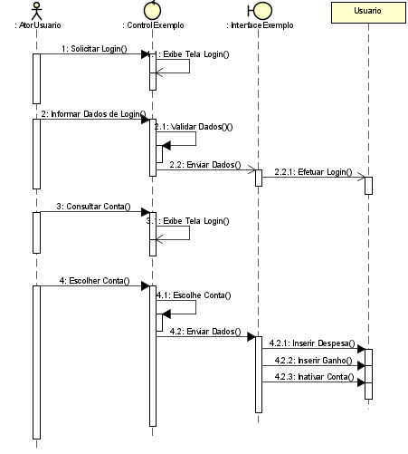

Fonte: Elaborado pelos Usuarios.

## **Adicionar Despesa**

### **Fluxo normal**

1. Usuário Abre a Plataforma
2. Escolhe a opção Adicionar Despesa
3. Preenche todos os campos e seleciona a opção Despesa Periódica
4. Determina a periodicidade para mensal
5. Clica no botão “Adicionar”
6. Sistema Cadastra nova despesa e exibe mensagem de sucesso

### **Fluxo alternativo**

1. Usuário abre a plataforma
2. Escolhe a opção Adicionar Despesa
3. Seleciona a opção Despesa Periódica
4. Determina a periodicidade para mensal
5. Clica no botão adicionar, porém não preenche todos os campos
6. Sistema avisa que os campos precisão serem preenchidos

## **Exibir Relatório**

### **Fluxo normal**

1. Usuário Abre a Plataforma
2. Escolhe a opção Relatórios
3. Seleciona a opção “Relatório do saldo Anual”
4. Sistema Busca as informações de todas as transferências realizadas no período do ano escolhido
5. Um gráfico é gerado com as informações obtidas no banco de dados
6. Usuário seleciona a opção de exportar relatório para um arquivo *.xsl*
7. Seleciona o caminho de destino
8. Clica em Salvar
9. O Arquivo é gerado no local escolhido

### **Fluxo Alternativo**

1. Usuário Abre a Plataforma
2. Escolhe a opção Relatórios
3. Seleciona a opção “Relatório do saldo Anual”
4. Sistema tenta buscar informações no banco de dados, porém está inacessível no momento
5. É exibida uma mensagem informando o usuário que não foi possível estabelecer uma comunicação com o banco de dados.

# Banco de dados

## Modelo Entidade Relacionamento

**Figura 9 –** Mapeamento do Objeto Relacional

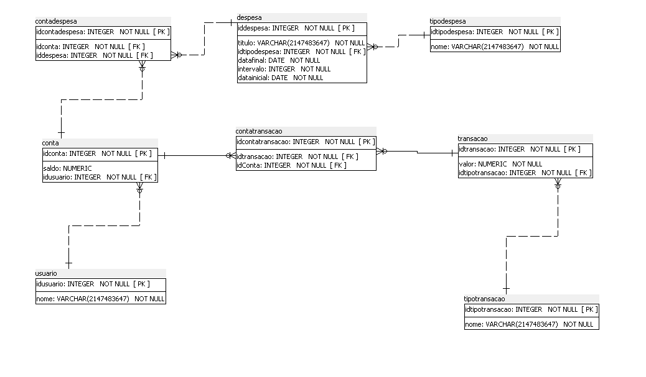

Fonte: Elaborado pelo autor.

## Script das tabelas

--USUARIO

CREATE TABLE Usuario(

IdUsuario PRIMARY INT KEY NOT NULL,

Nome VARCHAR NOT NULL

);

--CONTA

CREATE TABLE Conta(

IdConta INT PRIMARY KEY NOT NULL,

Saldo DECIMAL DEFAULT 0,

IdUsuario INT NOT NULL,

CONSTRAINT fk_UsuarioConta FOREIGN KEY (IdUsuario) REFERENCES Usuario (IdUsuario)

);

--TIPO TRANSACAO

CREATE TABLE TipoTransacao(

IdTipoTransacao INT PRIMARY KEY NOT NULL,

Nome VARCHAR NOT NULL

);

--TRANSACAO

CREATE TABLE Transacao(

IdTransacao INT PRIMARY KEY NOT NULL,

Valor DECIMAL NOT NULL,

IdTipoTransacao INT NOT NULL,

CONSTRAINT fk_TipoTransacao FOREIGN KEY (IdTipoTransacao) REFERENCES TipoTransacao (IdTipoTransacao)

);

--TIPO DESPESA

CREATE TABLE TipoDespesa(

IdTipoDespesa INT PRIMARY KEY NOT NULL,

Nome VARCHAR NOT NULL

);

--DESPESA

CREATE TABLE Despesa(

IdDespesa INT PRIMARY KEY NOT NULL,

TITULO VARCHAR NOT NULL,

IdTipoDespesa INT NOT NULL,

CONSTRAINT fk_TipoDespesa FOREIGN KEY (IdTipoDespesa) REFERENCES TipoDespesa (IdTipoDespesa)

);

--CONTA DESPESA

CREATE TABLE ContaDespesa(

IdContaDespesa INT PRIMARY KEY NOT NULL,

IdConta INT NOT NULL,

IdDespesa INT NOT NULL,

CONSTRAINT fk_ContaDespesaDespesa FOREIGN KEY (IdDespesa) REFERENCES Despesa (IdDespesa),

CONSTRAINT fk_ContaDespesaConta FOREIGN KEY (IdConta) REFERENCES Conta (IdConta)

);

--PERIODO

CREATE TABLE Periodo(

IdPeriodo INT PRIMARY KEY NOT NULL,

Periodo INT NOT NULL

);

--DESPESA PERIODICA

CREATE TABLE DespesaPeriodica(

IdDespesaPeriodica INT PRIMARY KEY NOT NULL,

IdPeriodo INT NOT NULL,

CONSTRAINT fk_PeriodoDepesaPeriodica FOREIGN KEY (IdPeriodo) REFERENCES Periodo (IdPeriodo)

);

# ACESSIBILIDADE

## Layout

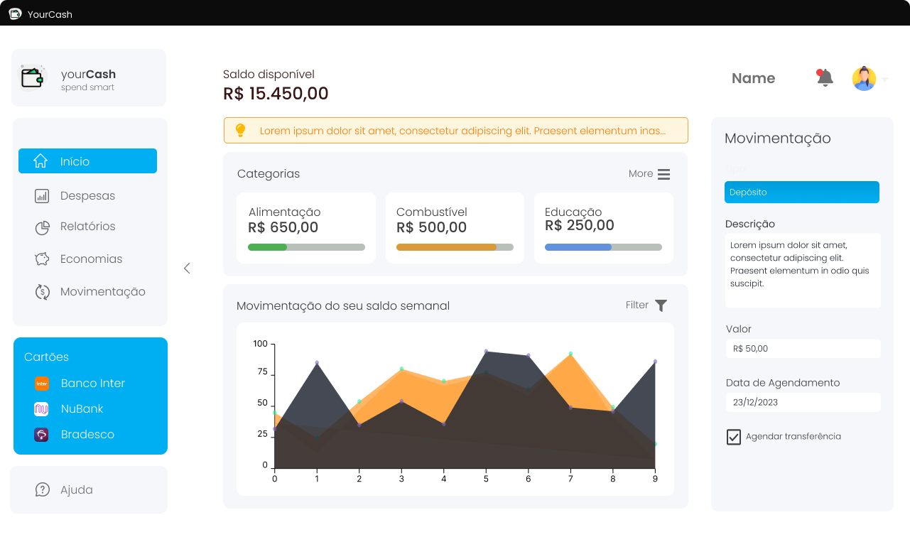

Fonte: Elaborado pelos autores.

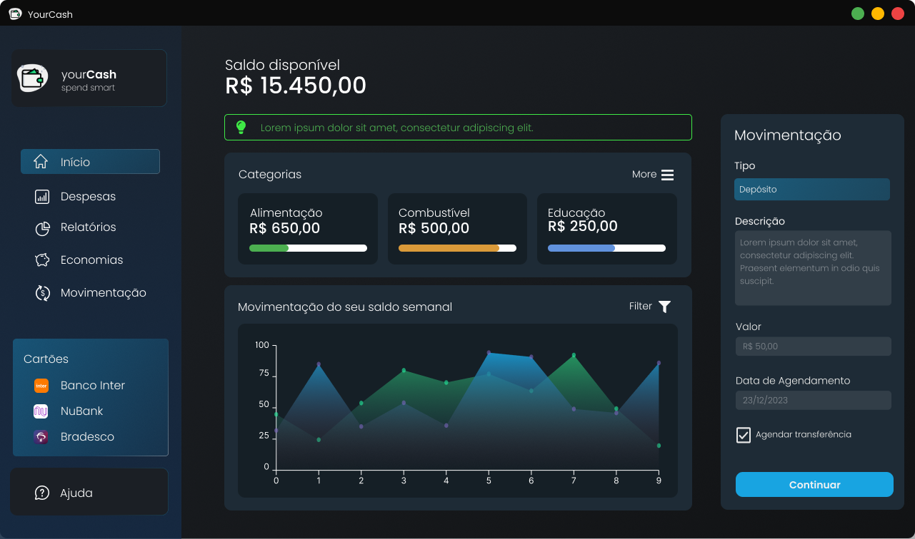

Fonte: Elaborado pelos autores.

# CONCLUSÃO

Com base no que foi mostrado anteriormente, concluímos que o projeto é sim viável uma vez que não existe nenhuma outra plataforma que entrega os mesmos serviços que foi proposto.

# REFERÊNCIAS

OLHAR DIGITAL, **Mercado de eSports crescerá 70% em quatro anos, aponta estudo**, Pagina Inicial. Disponível em:<<https://olhardigital.com.br/2021/03/08/games>

-e-consoles/mercado-de-esports-crescera-70-em-quatro-anos/>. Acesso em 29 de abr. de 2022.

MIRANDA, Paulo, **Cresce o número de brasileiros endividados; mais de 65 milhões, diz Serasa ,** Pagina Inicial. Disponível em : <[https://jcconcursos.com.br/no](https://jcconcursos.com.br/noticia/brasil/cresce-o-numero-de-brasileiros-endividados-mais-de-65-milhoes-diz-serasa-93794#:~:text=O%20n%C3%BAmero%20de%20brasileiros%20endividados%20voltou%20a%20crescer%2C%20segundo%20dados,de%20d%C3%ADvidas%20negativadas%20em%20atraso)

[ticia/brasil/cresce-o-numero-de-brasileiros-endividados-mais-de-65-milhoes-diz-serasa-93794#:~:text=O%20n%C3%BAmero%20de%20brasileiros%20endividados%20voltou%20a%20crescer%2C%20segundo%20dados,de%20d%C3%ADvidas%20negativadas%20em%20atraso](https://jcconcursos.com.br/noticia/brasil/cresce-o-numero-de-brasileiros-endividados-mais-de-65-milhoes-diz-serasa-93794#:~:text=O%20n%C3%BAmero%20de%20brasileiros%20endividados%20voltou%20a%20crescer%2C%20segundo%20dados,de%20d%C3%ADvidas%20negativadas%20em%20atraso)> Acessado em 29 de abr. de 2022.

BOM DIA BRASIL, **Cresce o número de famílias endividadas que usam o crédito como complemento de renda,**  Pagina Incial. Disponível em:<[https://g1.globo.com](https://g1.globo.com/bom-dia-brasil/noticia/2022/04/19/cresce-o-numero-de-familias-endividadas-que-usam-o-credito-como-complemento-de-renda.ghtml)

[/bom-dia-brasil/noticia/2022/04/19/cresce-o-numero-de-familias-endividadas-que-usam-o-credito-como-complemento-de-renda.ghtml](https://g1.globo.com/bom-dia-brasil/noticia/2022/04/19/cresce-o-numero-de-familias-endividadas-que-usam-o-credito-como-complemento-de-renda.ghtml)> Acessado em 29 de abr. de 2022.

PORTAL DO CORREIO, **Cresce o número de endividados no Brasil e especialista dá dicas sobre como sair da inadimplência,**  Pagina Inicial. Disponível em:<[https://portalcorreio.com.br/cresce-o-numero-de-endividados-no-br](https://portalcorreio.com.br/cresce-o-numero-de-endividados-no-brasil-e-especialista-da-dicas-sobre-como-sair-da-inadimplencia/)

[asil-e-especialista-da-dicas-sobre-como-sair-da-inadimplencia/](https://portalcorreio.com.br/cresce-o-numero-de-endividados-no-brasil-e-especialista-da-dicas-sobre-como-sair-da-inadimplencia/)> Acessado em 29 de abr. de 2022.